Взаимодействие специалистов МФЦ
с сотрудниками территориальных органов власти

В целях повышения качества организации предоставления государственных и муниципальных услуг в отделении ГАУ АО «МФЦ» по Устьянскому району на постоянной основе проводятся рабочие и официальные встречи с участием сотрудников территориальных органов власти.
Одной из самых востребованных услуг, предоставляемых в многофункциональном центре Устьянского района, является «Выдача, замена паспортов гражданина Российской Федерации, удостоверяющих личность гражданина Российской Федерации на территории Российской Федерации». 22 марта 2019 года в Устьянском территориальном отделе ЗАГС состоялось мероприятие, посвященное торжественному вручению паспортов гражданина Российской Федерации 14-летним гражданам. С напутствующими словами и поздравлениями со знаменательным событием к молодым гражданам Российской Федерации обратились специалист Отдела по вопросам миграции ОМВД России по Устьянскому району и начальникотделения ГАУ АО «МФЦ» по Устьянскому району, вручивший ребятам небольшие сувениры с эмблемой «Мои документы».
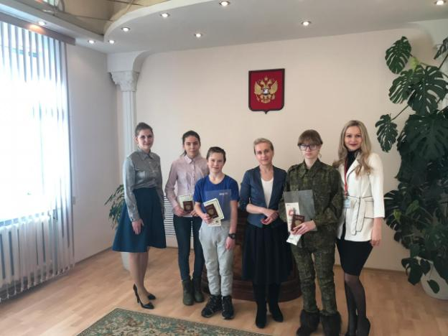
01 апреля 2019 года на еженедельном обучении работники отделения по Устьянскому району исотрудник налоговой службы рассмотрели вопросы подачи налоговых деклараций 3-НДФЛ через МФЦ. Налоговым инспектором были даны разъяснения по социальным и имущественным вычетам, формам деклараций и срокамподачи декларации. По окончании учебного занятия специалистам офиса «Мои документы» были вручены памятки по каждому налоговому вычету.
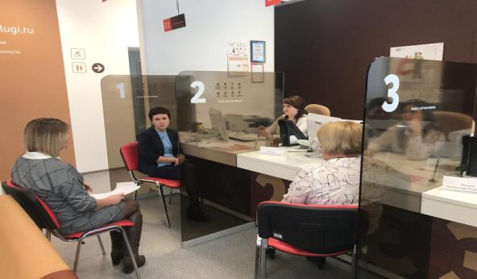
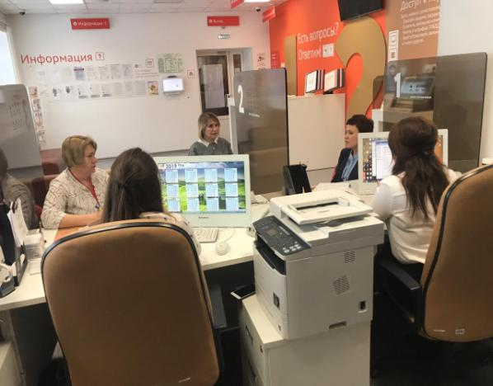
19 апреля 2019 года специалист территориального органа ПФР – клиентской службы в Устьянском районе УПФР в Вельском районе Архангельской области (Межрайонное) на обучающем занятии проанализировалошибки, допускаемые работниками МФЦ при организации предоставления государственной услуги «Рассмотрение заявления о распоряжении средствами (частью средств) материнского (семейного) капитала», разъяснил способы направления средств материнского (семейного) капитала, большое внимание уделил заполнению заявления и приложений к нему, особенностям сканирования документов.
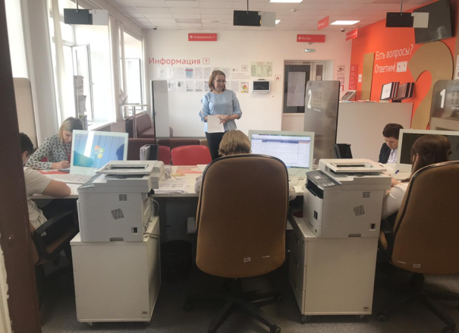
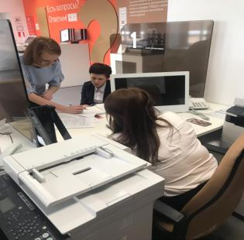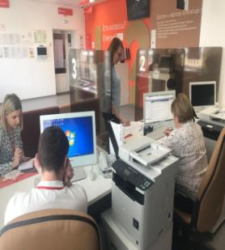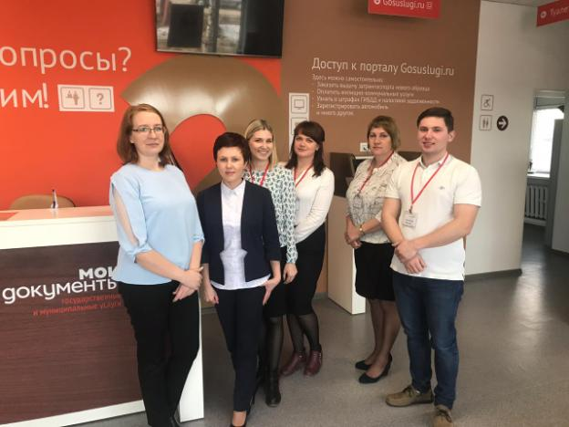
Необходимо отметить, что проведение таких обучающих занятий не только позволяет работникам многофункционального центра грамотно и быстро консультировать ипринимать документы заявителей, но и способствует формированию положительного имиджа учреждения.

